Legame tra derivabilità e continuità

teorema: se y=f(x) + derivabile in x0 allora è continua in x0
ipotesi:
tesi:

dimostrazione:

è vero che ogni funzione continua è derivabile?
NO
ci sono funzioni continue ma non derivabile
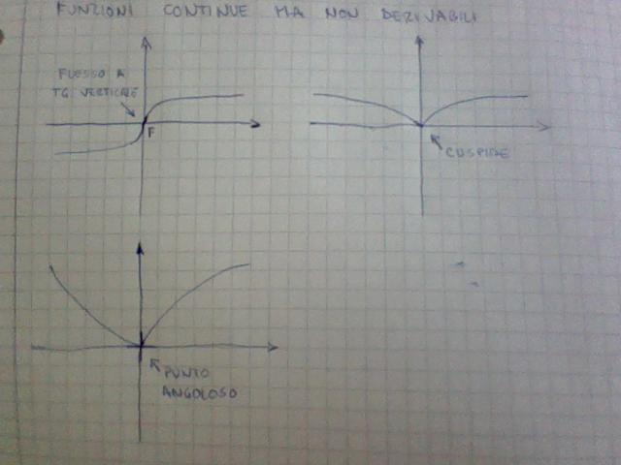

esempio:

